Муниципальное бюджетное дошкольное образовательное учреждение «Детский сад компенсирующего вида для детей с нарушением слуха №7 «НАДЕЖДА»

Музыкальный досуг:
Народные танцы
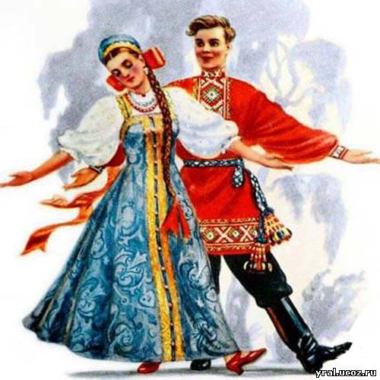

Народные танцы - самый распространенный вид танцевального искусства. Нет ни одной народности, какой бы малой она ни была, которая не имела бы присущей только ей танцевальной культуры. Танцы и песни различных национальностей возникли из народных игр и развлечений, связанных с трудовыми процессами, религиозными обрядами и семейными праздниками.
Важнейшим из прочих направлений досуга и развития для детей дошкольников являются танцы. И это неудивительно, ведь обучаясь танцевать ребенок научится держать осанку, укрепит физическое здоровье, разовьет координацию движений и приобретет уверенность в себе.
Народные танцы позволят ребенку развиваться не только физически, но и лучше узнать культуру и историю своего народа.
Отличительная черта народных танцев - задор и веселье. Потому что народные танцы можно танцевать только от души! Когда действительно хочется и действительно весело! Народные танцы – это отдых для души и тела.

Цель мероприятия:
- Познакомить детей с культурой разных народов, через знакомство с национальными танцами.
Задачи мероприятия:
- Расширять представления об искусстве, знакомить детей с традициями и обычаями народов.
- понимать культуру танца других народов, понимание эмоционального состояния в танце (радость, грусть, удивление, страх и др.)
- разучить новые элементы танцев.
- воспитывать патриотизм и любовь к своей Родине.
Участники:
- Музыкальный руководитель,
- Старший воспитатель
- Воспитатели и учителя-дефектологи групп,
- Воспитанники ДОУ
Оборудование:
- Телевизор
- Музыкальный центр
Атрибуты:
- Костюмы (русские народные)
- Таблички
Видеоматериал:
- Отрывки из юбилейного концерта Ансамбля народного танца им. Игоря Моисеева
Музыкальный материал:
- «Веселая кадриль» Лев Барашков
- Эстонский народный танец
- Полька
- «Яблочко» танец моряков
Предварительная работа:
- Беседы с детьми на тему «Что такое танец».
- Разучивание различных танцев в группах на текущих музыкальных занятиях.
Ход мероприятия:
- Беседа о народном танце
- Просмотр видеоматериала
- Танцевальные выступления воспитанников детского сада
Эстонский народный танец (исполняют дети из младшей группы)
«Яблочко» (исполняют мальчики из всех групп)
«Полька» (исполняют дети из подготовительной группы)
«Кадриль» (исполняют дети из старшей группы)
«Казачок» (исполняют все дети)

